Sáng tác tranh với Adobe Illustrator
Trong bài viết này, chúng ta sẽ cùng tìm hiểu về sáng tác tranh trên đường đi. Giải pháp tối ưu cho mong muốn này cần sự kết hợp của rất nhiều phần mềm. Trước hết, trên đường, hãy dùng Adobe Capture CC và Illustrator Draw. Hai ứng dụng này khả dụng cho cả thiết bị IPhone, IPad và Android. Cuối cùng, trên máy tính, hãy hoàn thiện sản phẩm với Illustrator CC. Mong rằng với các hướng dẫn ngắn gọn sau, bạn có thể tạo ra thiết kế riêng thật độc đáo.
1. Sáng tác một hình ảnh trong Capture CC
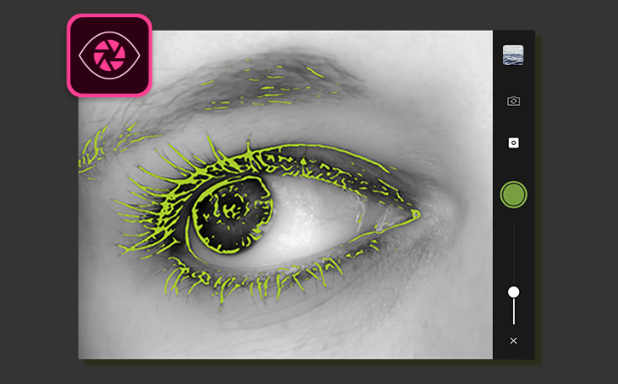
2. Thêm hình ảnh vừa sáng tác vào thiết kế mới trong Illustrator Draw
Mở Illustrator CC trên thiết bị di động. Nhấn Project và click vào menu Shapes. Nhấn Change Library để định hướng ổ dữ liệu. Đây là nơi bạn lưu trữ hình ảnh ở bước 1. Chọn hình vẽ con mắt vector bạn ghi lại trong Capture CC. Điều chỉnh vị trí hình khối bằng công cụ Touch Slide. Nhấn một công cụ phía bên trái và chọn một màu sắc. Sau đó, nhấn hai lần để gắn hình khối vào một layer. Tô chúng với màu sắc bạn chọn.
Chú ý: Công cụ Touch Slide chỉ khả dụng trên IPad.
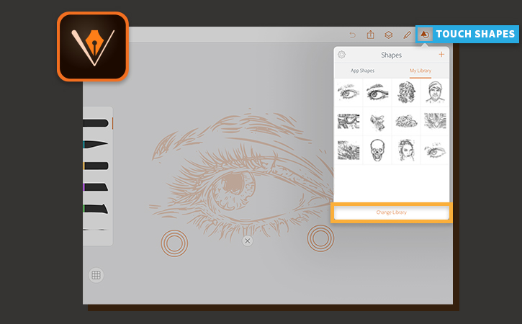
3. Sử dụng các công cụ sáng tác để minh họa chi tiết con mắt
Nhấn vào biểu tượng Layers và thêm một Draw Layer. Bạn có thể chỉnh sửa tất cả các phần ảnh. Ví dụ: thêm background, tô màu nền trước, thêm màu chính. Hãy thực hiện trên từng layer riêng biệt. Như vậy, bạn sẽ không gây ảnh hưởng đến tiến trình trong các layer khác.
Sử dụng tẩy và nét vẽ nhọn trong Illustrator Draw để bắt đầu vẽ con mắt. Hình khối gắn lên có tác dụng như một hướng dẫn. Bạn có thể giữ lại một phần nhỏ nảy sinh khi phác họa theo hình ảnh ban đầu trong Capture CC.
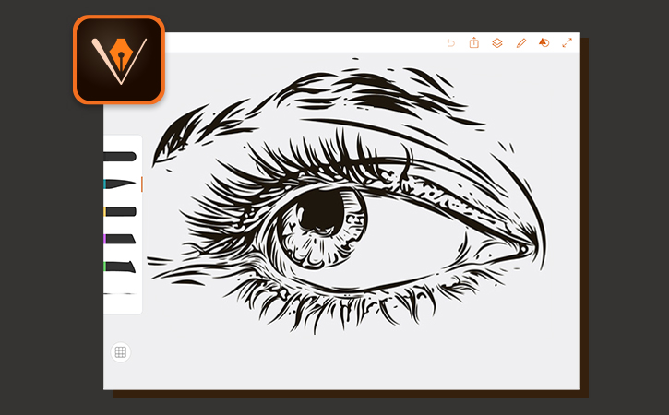
4. Sử dụng layer để tạo độ sâu cho sáng tác
Thêm layer để thêm màu sắc cho background của thiết kế. Hãy thêm một vài thông số. Ví dụ, thêm một layer để tô màu cho con mắt. Sau đó, dùng một layer khác để thêm sắc thái.
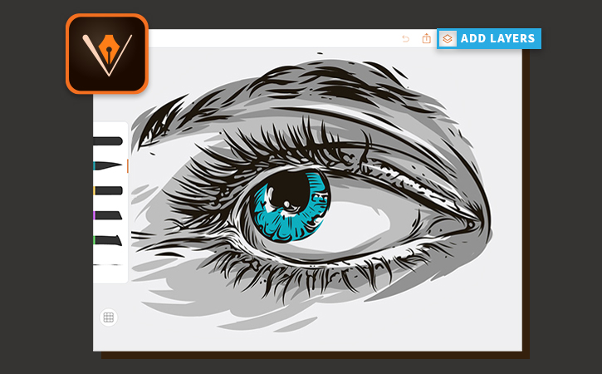
5. Gửi sáng tác đến Illustrator CC
Trong Illustrator Draw, nhấn biểu tượng Share. Chọn mục Send to Illustrator CC để có thể chỉnh sửa bức vẽ của bạn.
Chúng hoạt động thế nào nếu bạn cùng lúc đăng nhập vào Illustrator Draw và Illustrator với cùng tài khoản Adobe? Capture sẽ gửi file và mở chúng trong Illustrator bản dùng cho máy tính. Creative Cloud sẽ hiển thị tin nhắn gửi thành công khi hoàn thành đồng bộ hóa.
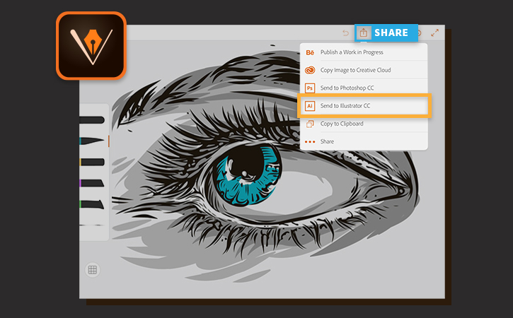
6. Chỉnh sửa sáng tác trong Illustrator CC
Mỗi nét vẽ được tạo trong Illustrator Draw bây giờ sẽ trở thành một hình vector trong Illustrator. Sử dụng các công cụ có sẵn trong Illustrator CC để hoàn thành thiết kế của bạn.
Khởi động Capture CC. Nhấn Shapes và click biểu tượng +. Ghi lại tấm ảnh với mục Shapes trong Adobe Capture CCtrong thiết bị. Sử dụng thanh trượt để điều chỉnh số lượng chi tiết trong hình vẽ. Sau đó, click nút Capture và phác họa hình ảnh, cũng như tạo phiên bản không vector.
Nhấn Next to đặt tên cho hình ảnh. Chọn mục Creative Cloud Library đa năng và nhấn Save Shape. Hình ảnh mới được lưu trong mục Creative Cloud Library được lưu.
Chú ý: Bài viết chụp màn hình phần mềm Adobe Capture và Adobe Draw trên IPad. Giao diện người dùng khả dụng cho cả thiết bị IPhone, IPad và Android.
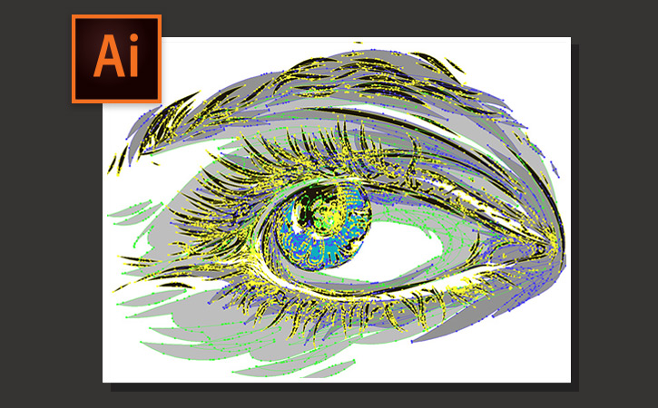
7. Kết hợp tất cả sáng tác để tạo ra một hình ảnh hoàn thiện
Chọn từng màu sắc và kết hợp tất cả hình ảnh của từng màu để giữ mọi thứ gọn gàng. Đây là kết quả cuối cùng.
Với phần mềm Adobe trên di động, bạn có thể vẽ bất cứ khi nào bạn muốn. Điều này tuyệt vời hơn rất nhiều việc phải ngồi cả ngày trước màn hình máy tính.
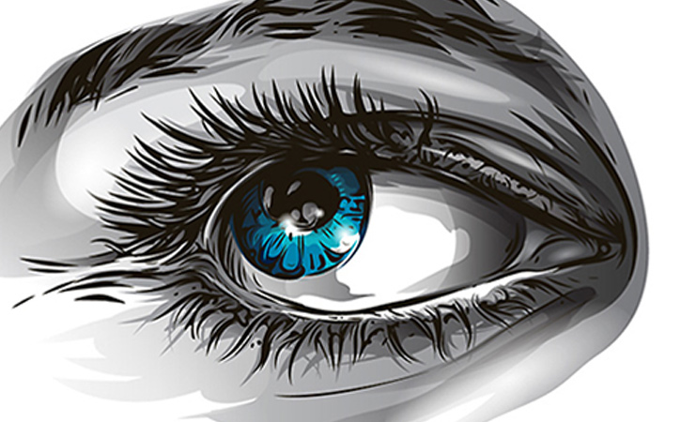
Chúc các bạn có những giờ thực hành vui vẻ!

